Министерство высшего и среднего специального образования
Республики Узбекистан
Каракалпакский государственный университет имени Бердаха

при партнёрском участии
Географического общества Узбекистана,
Тихоокеанского института географии Дальневосточного отделения Российской академии наук,
Ассоциации российских географов-обществоведов

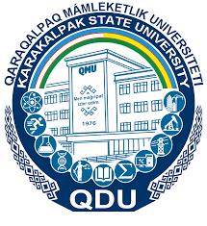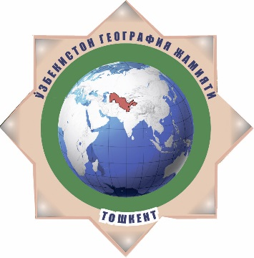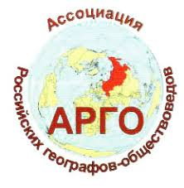

Информационное письмо

Международная научно-практическая конференция
ПРОБЛЕМЫ И ПЕРСПЕКТИВЫ КОМПЛЕКСНЫХ ГЕОГРАФИЧЕСКИХ ИССЛЕДОВАНИЙ В АРАЛЬСКОМ РЕГИОНЕ И СОПРЕДЕЛЬНЫХ ТЕРРИТОРИЯХ

УВАЖАЕМЫЕ КОЛЛЕГИ!

Приглашаем Вас принять участие в Международной научно-практической конференции «Проблемы и перспективы комплексных географических исследований в Аральском регионе и сопредельных территориях»,
которая состоится 26-27 апреля 2018 года в городе Нукус
на основании Решения Кабинета Министров Республики Узбекистан
№178-ф от 6 марта 2018 года

Данная конференция посвящается 75-летию со дня рождения известного узбекского учёного-географа доктора географических наук, профессора Абдусами Салиевича Салиева (1943-2016)

Основные направления работы конференции:
  - Актуальные теоретико-методологические проблемы системы географических наук;
  - История комплексных географических исследований;
  - Опыт и перспективы прикладных физико-географических и геоэкологических исследований;
  - Географические аспекты социально-экономических и демографических процессов;
  - Вопросы районирования в современной географии;
  - Проблемы рационального использования водно-энергетических ресурсов в Центральной Азии;
  - Теоретические и практические аспекты современной картографии и ГИС-технологий;
  - Актуальные проблемы географического и экологического образования.

Место проведения конференции – Республика Узбекистан, Республика Каракалпакстан, город Нукус, улица академика Ч.Абдирова, дом 1, Каракалпакский Государственный университет имени Бердаха, дворец культуры КГУ

Официальные языки конференции: узбекский, каракалпакский, русский, английский

Председатель оргкомитета конференции:
Реймов Ахмед Мамбеткаримович – д.т.н., профессор, ректор Каракалпакского Государственного университета имени Бердаха, г.Нукус.
Сопредседатели оргкомитета конференции:
Хикматов Фазлиддин Хикматович – д.г.н., профессор, Председатель Географического общества Узбекистана, г.Ташкент.
Бакланов Пётр Яковлевич - д.г.н., профессор, академик РАН, научный руководитель Тихоокеанского института географии ДВО РАН, Российская Федерация, г.Владивосток.
Лачининский Станислав Сергеевич – к.г.н., доцент, секретарь Координационного совета Ассоциации российских географов-обществоведов, Российская Федерация, г.Санкт-Петербург
Тагаев Марат Баймуратович – д.т.н., профессор, проректор по научной работе Каракалпакского Государственного университета имени Бердаха, г.Нукус.
Члены оргкомитета конференции:
Есимбетов Адилбай Тлепович – к.б.н., доцент, декан факультета естествознания Каракалпакского Государственного университета имени Бердаха, г.Нукус.
Алланазаров Кеунимжай Жанназарович – к.г.н., доцент, заведующий учебным отделом Каракалпакского Государственного университета имени Бердаха, г.Нукус.
Ембергенов Наурызбай Жанабаевич – к.г.н., доцент, заведующий кафедрой географии Каракалпакского Государственного университета имени Бердаха, г.Нукус.
Мошков Анатолий Владимирович – д.г.н., главный научный сотрудник Тихоокеанского института географии ДВО РАН, Российская Федерация, г.Владивосток.
Баллиева Руза – д.и.н., профессор кафедры географии Каракалпакского Государственного университета имени Бердаха, г.Нукус
Умаров Есенгали Курбанович – д.г.н., профессор кафедры методики преподования географии
Турдымамбетов Изимбет Рахметович – д.г.н., доцент кафедры географии Каракалпакского Государственного университета имени Бердаха, г.Нукус (ответственный секретарь).
Технические секретари оргкомитета конференции:
Отеулиев М.О. – преподаватель кафедры географии Каракалпакского Государственного университета имени Бердаха, г.Нукус
Курбанов Ш.Б. – д.ф.г.н. (PhD), старший преподаватель кафедры географии Национального университета Узбекистана имени Мирзо Улугбека, г.Ташкент
Федорко В.Н. – самостоятельный соискатель кафедры географии Национального университета Узбекистана имени Мирзо Улугбека, г.Ташкент
Формы участия в конференции:
- Доклад на пленарном заседании;
- Доклад на секционном заседании;
- Публикация без участия в работе конференции (заочное участие).

Требования к оформлению материалов:

1. Предельный объем для публикации – 10 страниц.
2. Формат текста: MS Word – 2003/2007. Формат страницы: А4 (210х297 мм). Поля: 2,5 см – со всех сторон. Шрифт: тип – Times New Roman; размер (кегль) – 14; межстрочный интервал – 1,5.
3. Статья должна содержать следующие элементы оформления:
- Фамилия и инициалы автора (авторов) строчными буквами (14 кегль);
- название статьи на прописными буквами, шрифт – 14 кегль, жирный, выравнивание по центру;
- краткая аннотация статьи (12 кегль, курсив, не более 500 символов);
- рисунки и таблицы обязательно нумеруются, подписываются, на графические и табличные материалы должны быть ссылки в тексте статьи (шрифт в таблицах и на рисунках – не менее 11 пт);
- перечень использованных библиографических источников (12 кегль) под заголовком «Использованная литература» приводится в конце статьи в виде пронумерованного списка;
- нумерация – в алфавитном порядке; номера источников в тексте – только в квадратных скобках;
- в статьях на русском языке после списка использованной литературы приводится название статьи и краткая аннотация на английском языке (12 кегль, курсив).

Материалы для публикации в сборнике трудов конференции, оформленные согласно вышеуказанным требованиям, следует направлять по адресу: geograf.karsu@mail.ru.

От одного автора (соавтора) принимается лишь одна статья.

Срок подачи материалов – до 15 апреля 2018 г.

Для ЗАРУБЕЖНЫХ участников публикация статьи БЕСПЛАТНАЯ.

С уважением,
Оргкомитет Международной научно-практической конференции
«Проблемы и перспективы комплексных географических исследований в Аральском регионе и сопредельных территориях»

